平成２５年の大阪府の自殺者数の状況について

大阪府の自殺者数の推移
※警察庁及び大阪府警本部統計
（平成２５年は速報値）
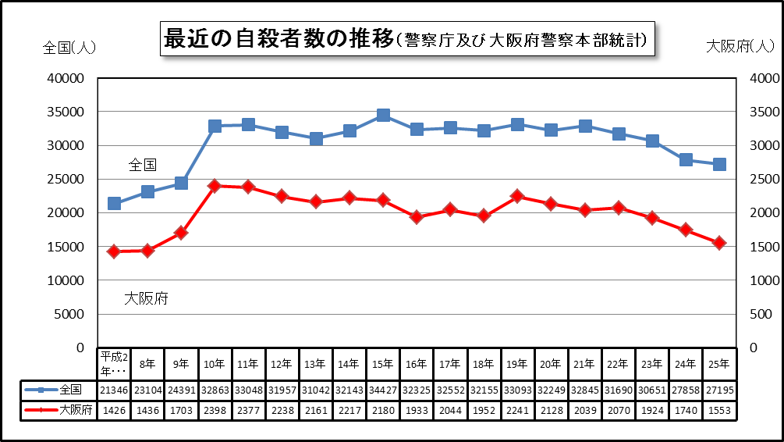
※平成２５年については警察庁統計に基づき内閣府自殺対策推進室が再集計

対前年自殺者増減数上位５県
（平成２５年は速報値）
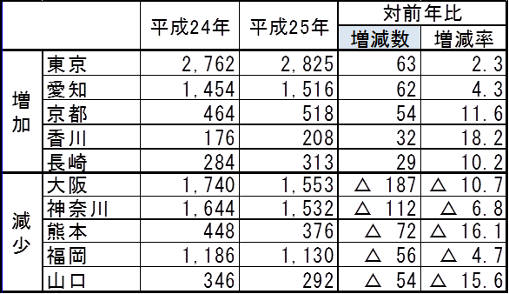
※警察庁統計に基づき内閣府自殺対策推進室が再集計
平成24年及び平成25年の自殺者数等の比較（都道府県別）
（平成２５年は速報値）
※警察庁統計に基づき内閣府自殺対策推進室が再集計
注 １．平成25年は警察庁提供データ（12月末の速報値）により内閣府が作成（自殺者数は、死体が発見された都道府県及び月に計上している。）
２．自殺死亡率：人口10万人当たりの自殺者数
３．人口は、平成24年10月１日現在で算定（平成25年４月16日に公表された総務省「人口推計年報」に基づく）
平成24年及び平成25年の自殺者数等の比較（都道府県別グラフ）

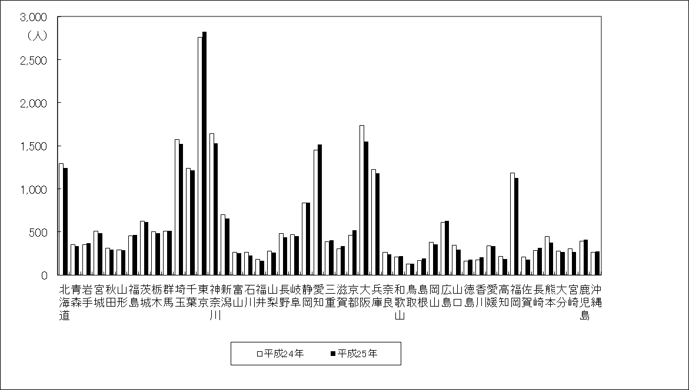
自殺者数 （平成２５年は速報値）

自殺死亡率 | ※警察庁統計に基づき内閣府自殺対策推進室が再集計  （平成２５年は速報値） |  | （平成２５年は速報値）
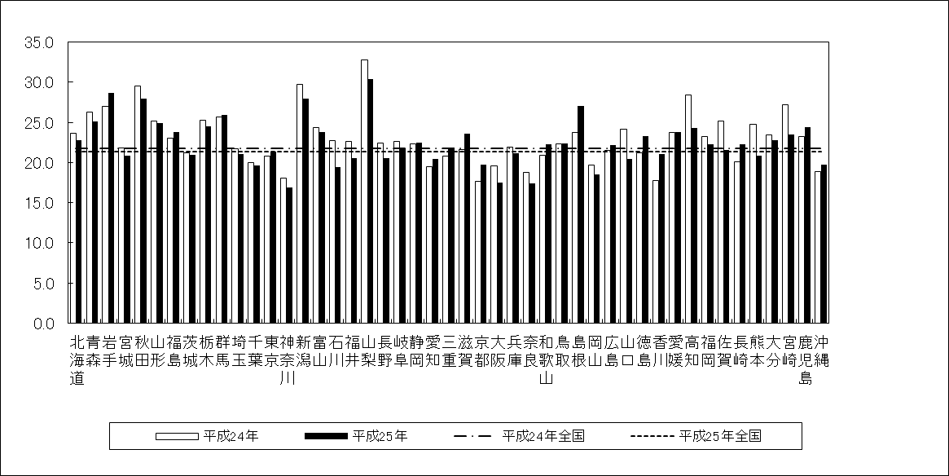
※警察庁統計に基づき内閣府自殺対策推進室が再集計

